В России активно развивается Программа долгосрочных сбережений
16.05.2025
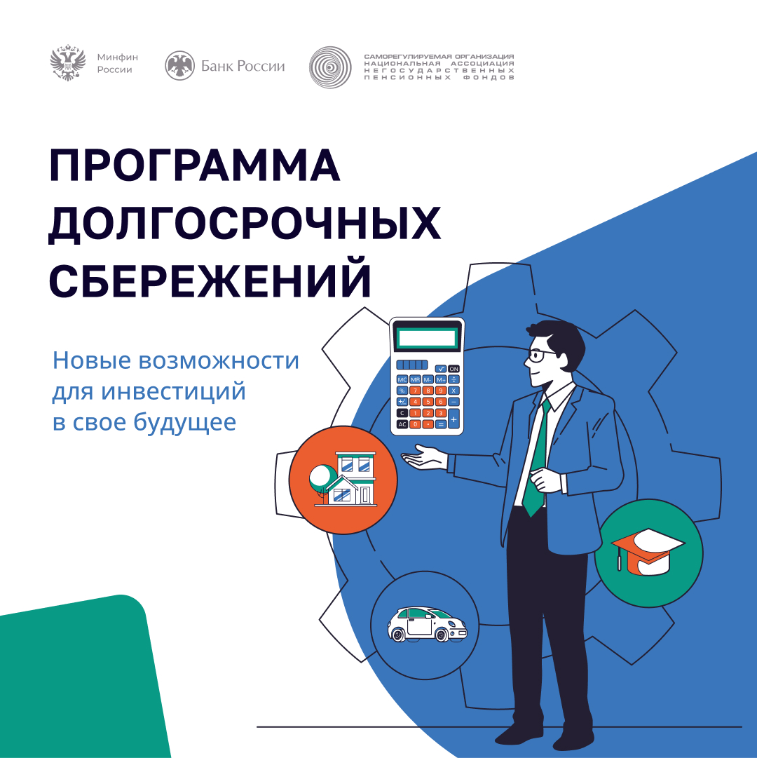
16.05.2025.
С 1 января 2024 г. в России заработала программа долгосрочных сбережений (ПДС). С её помощью граждане страны могут накопить средства и воспользоваться ими в будущем — например, на приобретение недвижимости, образование детей, а также дополнительный доход к пенсии или в особых жизненных ситуациях.
«Негосударственный пенсионный фонд – оператор программы, который вы выберете, будет инвестировать ваши средства, чтобы приумножить сбережения. При выполнении определённых условий вы получите от государства прибавку к своим накоплениям», - говорится в сообщении Минфина.
По информации Минфина России, за прошлый год объем вложений в ПДС с учетом софинансирования и переводов пенсионных накоплений составил 220 млрд рублей. Было заключено 2,9 млн договоров. В 2025 году объем привлеченных средств должен составить до 750 млрд рублей.
Из информационных карточек, представленных ниже, граждане могут узнать, как работает ПДС, кто может участвовать в программе, как государство софинансирует сбережения граждан, куда обратиться, чтобы принять участие в ПДС.
Более подробная информация размещена на сайтах Министерства финансов России, Центрального банка России и на сайте https://pds.napf.ru/
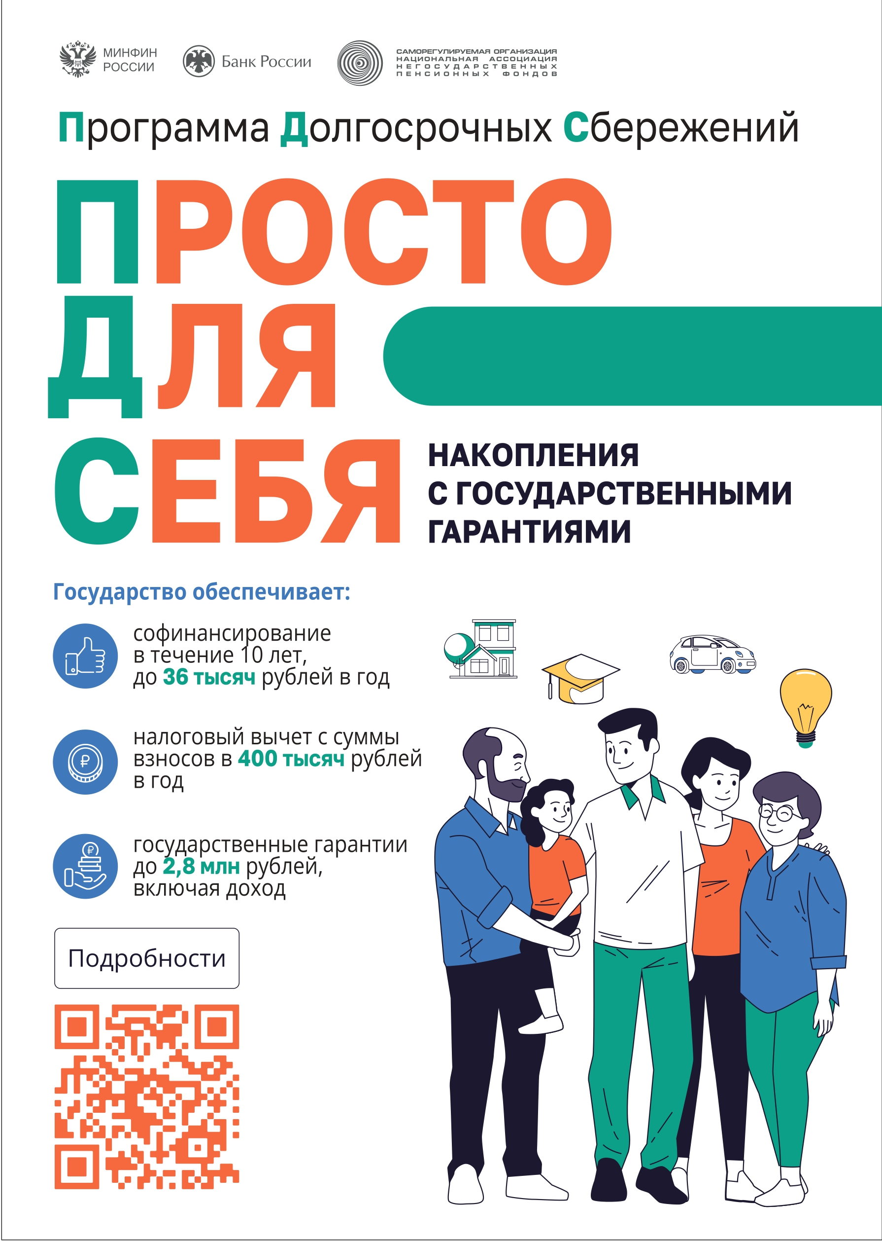
Наглядные материалы:
- Программа долгосрочных сбережений – Новые возможности для инвестиций в свое будущее
- Презентация о ПДС – общая

Адрес страницы: http://sao.mos.ru/presscenter/news/detail/12970669.html
Префектура Северного административного округа города Москвы

